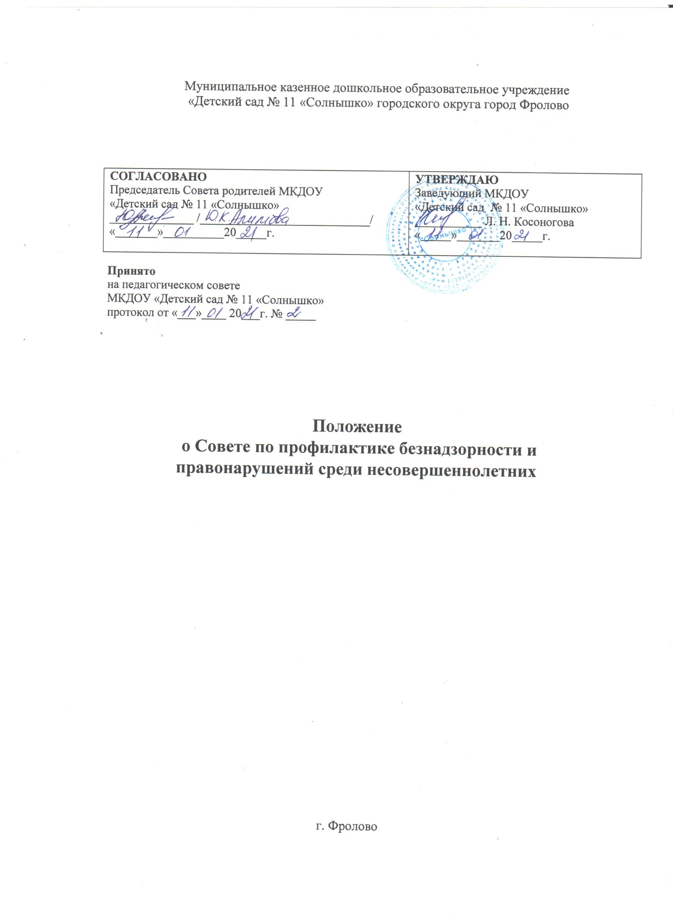

I. Общие положения

1.1. Настоящее Положение регламентирует деятельность Совета по профилактике безнадзорности и правонарушений среди несовершеннолетних (далее – Совет) муниципального казенного дошкольного образовательного учреждения «Детский сад № 11 «Солнышко» (далее - ДОУ).
1.2. Совет осуществляет свою деятельность в соответствии с:
- Конституцией Российской Федерации,
- Семейным кодексом Российской Федерации,
- Федеральным законом РФ от 29.12.2012 г. № 273-ФЗ «Об образовании в Российской Федерации»,
- Федеральным законом РФ от 24.06.1999 № 120-ФЗ «Об основах системы профилактики безнадзорности и правонарушений несовершеннолетних»,
- Федеральным законом РФ от 24.07.1998 № 124-ФЗ "Об основных гарантиях прав ребёнка в Российской Федерации.

1.3. Совет создается для организации работы по профилактике безнадзорности, правонарушений среди несовершеннолетних посредством комплексной профилактической деятельности.

1.4. В состав Совета входят: заместитель заведующего по УВР ДОУ, старший воспитатель, общественный инспектор по охране прав детства, учитель-логопед, воспитатели, медицинский работник, музыкальный руководитель.
1.5. Председатель Совета выбирается из числа заместителей заведующего и старших воспитателей. Заместитель председателя Совета выбирается из числа наиболее опытных педагогов. Секретарь Совета выбирается из числа педагогов.
1.6. Председатель осуществляет общее руководство и планирование работы Совета, проводит заседания Совета, докладывает заведующему и педагогическому совету о результатах работы Совета. Заместитель председателя Совета в отсутствие председателя исполняет его обязанности. Секретарь осуществляет ведение документации, протоколирует заседания.
1.7. На заседания Совета могут приглашаться и другие специалисты, воспитатели, родители (законные представители) воспитанников, представители общественности. Заседания Совета оформляются протоколами. Протокол заседания хранится в делопроизводстве детского сада 3 года.

1.8. Решения и рекомендации Совета являются основополагающими в организации работы педагогического коллектива по вопросам профилактики и сопровождения неблагополучных семей.
1.9. Положение о Совете принимается Педагогическим Советом и утверждается приказом заведующего учреждением.
1.10. В настоящем Положении используются следующие основные понятия:
- семья, находящаяся в социально-опасном положении – это семья, имеющая детей, находящихся в социально опасном положении, а также семья, в которой родители (законные представители) ребенка не исполняют своих обязанностей по его воспитанию, обучению, содержанию и (или) отрицательно влияют на его поведение либо жестоко обращаются с ним;
- выявление и учет семейного неблагополучия - система индивидуальных профилактических мероприятий, осуществляемая образовательным учреждением в отношении семей и воспитанников, находящихся в СОП, которая направлена на предупреждение безнадзорности, правонарушений и других негативных проявлений в среде воспитанника, выявление и устранение причин и условий, способствующих каким-либо негативным проявлениям, социально-педагогическую реабилитацию семей и воспитанников, находящихся в СОП;
- индивидуальная профилактическая работа - деятельность по своевременному выявлению несовершеннолетних и семей, находящихся в социально опасном положении, а также по их социально-педагогической реабилитации и (или) предупреждению совершения ими правонарушений и антиобщественных действий;
- план индивидуальный профилактической работы с несовершеннолетним, находящимся в социально опасном положении- комплекс мероприятий, проводимый всеми специалистами учреждения в установленные сроки, направленный на оказание социально-психологической и педагогической помощи семьям;
- социальный паспорт - накопительный документ, включающий в себя первоначальную информацию о несовершеннолетнем и семье, находящихся в социально опасном положении, выявленных проблемах, а также сведения о происходящих в семье изменениях.

II. Цели и задачи Совета профилактики

2.1. Работа Совета проводится с целью ранней профилактики семейного неблагополучия.
2.2. Основными задачами деятельности Совета профилактики являются:
– выявление и устранение причин и условий, способствующих безнадзорности и правонарушений несовершеннолетних;
– обеспечение защиты прав и законных интересов несовершеннолетних;
–осуществление планирования, организации деятельности и контроля в пределах своих полномочий по профилактике безнадзорности, правонарушений несовершеннолетних;
– оказание психолого-социально-педагогической помощи семье и несовершеннолетних, находящихся в социально опасном положении;
– педагогическое и правовое просвещение родителей, испытывающих трудности в выполнении своих родительских обязанностей;
–контроль профилактической работы, а также, предоставление своевременной информации учредителю, в КДН и ЗП.
– обеспечение эффективного взаимодействия образовательного учреждения с органами и учреждениями системы профилактики безнадзорности и правонарушений несовершеннолетних.

  - Деятельность Совета основывается на принципах:
- законности, демократизма и гуманного отношения к несовершеннолетним;
- индивидуального подхода к несовершеннолетним и их родителям (законным представителям);
- соблюдения конфиденциальности полученной информации;
- обеспечения ответственности должностных лиц за нарушение прав и законных интересов несовершеннолетних;
- добровольного согласия родителей (законных представителей) на оказание различных видов помощи.
III. Порядок деятельности Совета профилактики

3.1. Заседания Совета проводятся не реже 1 раза в квартал и по мере необходимости.
3.2. Заседания Совета оформляются протоколом заседания, который подписывает председатель и секретарь.
3.3. Члены Совета заранее извещаются о рассматриваемых вопросах на заседании с целью подготовки необходимого материала и информации.
3.4. Решения Совета принимаются большинством голосов, в случае равного количества голосов, голос председательствующего является решающим.
3.5. Решения Совета обязательны для исполнения.
3.6. Члены Совета могут вносить свои предложения по изменению деятельности Совета и иным вопросам, связанным с целью и задачами Совета.
3.7. Деятельность Совета планируется на учебный год. План работы обсуждается на заседании Совета и утверждается заведующим ДОУ. В течение учебного года в план могут вноситься коррективы.
3.8. Совет подотчетен заведующему дошкольным образовательным учреждением. Итоги работы Совета заслушиваются ежегодно в конце учебного года на педагогическом совете.
3.9. Деятельность Совета строится во взаимодействии с учредителем, городской комиссией по делам несовершеннолетних и защите их прав, другими учреждениями, общественными организациями, проводимыми профилактическую, коррекционную работу с детьми и семьями.

IV. Содержание деятельности Совета профилактики

4.1. Совет осуществляет аналитическую деятельность:
–изучает состояние профилактической деятельности образовательного учреждения, эффективность проводимых мероприятий;
– выявляет семьи, находящиеся в социально опасном положении;
–выявляет родителей, лиц их заменяющих, ненадлежащим образом исполняющих родительские обязанности по воспитанию, обучению и/или содержанию детей, жестоко обращающихся с ними.
4.2. Совет рассматривает следующие вопросы на заседаниях:
– постановка семьи с детьми, находящимися в социально опасном положении на внутрисадовый учет и снятие с учета;
– разработка планов индивидуальной профилактической работы с семьей, состоящей на ВСУ, с указанием сроков проведения профилактических мероприятий и назначении ответственных должностных лиц за проведение мероприятий;
– направление информации учредителю о постановке семьи на внутрисадовый учет и снятии семьи с учета;
–направление ходатайства в комиссию по делам несовершеннолетних и защите их прав о снятии с учета несовершеннолетнего и семьи, в связи с окончанием реабилитационной работы и достигнутыми положительными результатами с приложением характеристики на ребенка и информации о проделанной работе;
–в случае отсутствия положительной динамики в работе с семьей в течение продолжительного периода времени, направление ходатайства в комиссию по делам несовершеннолетних и защите их прав о постановке семьи на учет в КДН и ЗП с приложением информации о проделанной работе;
–направление информации в другое образовательное учреждение, в связи с выбытием из ДОУ ребенка, стоящего на ВСУ с целью осуществления преемственности и продолжения работы с ребенком в ином учреждении (перевод в другой детский сад, переход в первый класс, смена места жительства);
– организация работы по выявленному факту жестокого обращения с ребенком;
– составление и корректировка годового плана работы Совета профилактики, плана по предупреждению фактов жестокого обращения с детьми;
– заслушивание отчетов воспитателей, узких специалистов, общественного инспектора по охране прав детства о профилактической работе с неблагополучными семьями, о выполнении рекомендаций и требований Совета.
– подведение итогов работы Совета профилактики;
–рекомендации, в случае необходимости, родителям, лицам, их замещающим о получении консультации узких специалистов (психолог, логопед, дефектолог, социальный работник и др.).
4.3. Совет осуществляет организационную деятельность:
– оказание помощи инспектору по охране прав детства в проведении индивидуальной профилактической работы с неблагополучными семьями;
–организует обучение педагогического коллектива ДОУ современным формам и методам профилактической работы с неблагополучными семьями;
–оказывает психолого-педагогическую помощь родителям или лицам, их заменяющих, их просвещение и консультирование.

V. Права и обязанности Совета профилактики и его членов

  - Совет обязан:
- участвовать в организации и планировании профилактической работы в ДОУ;
- своевременно информировать педагогический и родительский коллективы об изменениях в законодательстве в отношении несовершеннолетних;
- устанавливать и поддерживать взаимодействие со специалистами субъектов системы профилактики безнадзорности и правонарушений в целях оптимизации помощи несовершеннолетним и их семьям;
- вести учет семей, находящихся в социально опасном положении.
  - Совет имеет право:
- вызывать родителей (законных представителей несовершеннолетних), уклоняющихся от выполнения обязанностей по воспитанию и содержанию детей;
- при отсутствии результатов профилактической работы передавать информацию о семье и несовершеннолетнем в КДН и ЗП городского округа город Фролово.
  - Председатель Совета:
  - проводит заседания;

  - утверждает план работы Совета;

  - контролирует выполнение решений Совета;
  - координирует деятельность Совета профилактики с КДН и ЗП;
  - контролирует подготовку документов в комиссию по делам несовершеннолетних и защите их прав;
  - Заместитель председателя Совета:
    - координирует деятельность участников профилактической работы и членов Совета профилактики в вопросах реализации профилактических мероприятий и подготовки к проведению заседаний;
    - организуети контролирует подготовку документов на Совет профилактики, в комиссию по делам несовершеннолетних и защите их прав;

    - составляет повестку заседаний Совета профилактики;

    - разрабатывает проекты планов работы Совета профилактики;

    - изучает внутрисемейные отношения, статус семьи;
    - включает мероприятия, направленные на психолого-педагогическое просвещение родителей в комплексный план индивидуальной профилактической работы с семьей, контролирует выполнение рекомендаций комиссии по делам несовершеннолетних и защите их прав родителями воспитанников;
    - отчитывается по выполнению мероприятий в пределах своей компетенции, согласно плану на заседаниях Совета профилактики.
  - Воспитатель:
              - ведет необходимую документацию (социальный паспорт группы, социальный паспорт семьи);
              - организует работу с семьями, включает профилактические мероприятия общепедагогической направленности в комплексный план сопровождения и профилактики;
              - отчитывается по выполнению комплексного плана сопровождения и профилактики на заседаниях Совета профилактики;
              - готовит характеристики на воспитанника и семью, отчеты о проделанной профилактической работе с семьями, состоящими на ВСУ на Совет профилактики и комиссию по делам несовершеннолетних и их прав.
  - Организационное обеспечение заседаний Совета осуществляется секретарем.

Секретарь Совета:

    - составляет проект повестки для заседаний Совета;
    - информирует членов Совета о месте, времени проведения и повестке дня Совета, обеспечивает их необходимыми справочно-информационными материалами;
    - оформляет протоколы заседаний Совета, осуществляет анализ и информирует Совет о ходе выполнения принимаемых решений.

VI. Ответственность и контроль

6.1. Члены Совета профилактики и участники профилактической работы несут ответственность за:
- своевременное, качественное и достоверное предоставление информации о семьях и детях, находящихся в социально опасном положении учредителю, в КДН и ЗП и другие организации при необходимости;

- качественное проведение профилактических мероприятий;
- ответственность за проведение заседаний возлагается на председателя Совета профилактики.
6.2. Контроль за деятельность Совета профилактики осуществляется заведующим ДОУ.

VII. Делопроизводство

  - Деятельность Совета профилактики оформляется в следующих документах:
– приказ о создании Совета профилактики и утверждении его состава;
–Положение о Совете профилактике безнадзорности и правонарушений среди несовершеннолетних;
– Положение о постановке семей несовершеннолетних детей на внутрисадовый учет;
–годовой план работы Совета профилактики;
– график проведения заседаний Совета профилактики;
–журнал протоколов заседаний Совета профилактики;
–база данных семей, состоящих на внутрисадовом учете в ДОУ.
–сформированные личные дела на семьи, состоящие на внутрисадовом учете;
– план работы по предупреждению фактов жестокого обращения с детьми;
–журнал выявленных фактов жестокого обращения с детьми;
–отчеты о результатах выполнения плана индивидуальной профилактической работы с семьей.

VIII. Заключительные положения
8.1. Положение принимается педагогическим советом и утверждается заведующим ДОУ.
8.2. Положение вступает в силу с момента принятия на педагогическом совете.
8.3. Срок действия Положения не ограничен, Положение действует до принятия нового.

